Escuela Colombiana de Ingeniería Julio Garavito

Andrés Cardozo

Tulio Riaño Sánchez

Proyecto Final

Versión Uno

Programación Orientada a Objetos

FECHA:

11/05/2025

**Retrospectiva**

1. ¿Cuáles fueron los mini-ciclos definidos? Justifíquenlos.

Ciclo 1: Dominio

Mini-Ciclo: Creación de clases generales (Pokemon,Trainer,Movements)

Mediante este mini ciclo definimos todas las funciones relacionadas a estas clases, clases abstractas, herencias e interfaces que fueron útiles para el desarrollo de Pokemon Esmeralda.

Ciclo 2: Presentación

Este ciclo nos tomo demasiado tiempo, ya que a pesar de conocer los principales métodos que tienen JPanel, mediante el laboratorio 5 fue complicado entender todo tipo de nuevas adiciones como layouts nuevos o otros tipos de listeners.

Ciclo 3: Conexión Dominio – Presentación

Resaltamos que este ciclo fue un poco confuso ya que buscábamos implementar las mejores prácticas posibles ya sea (“No hables con extraños”) y que únicamente el dominio se conectará con la presentación.

Ciclo 4: Pruebas

Después de asegurarnos de que la mayoría de las funcionalidades eran correctas, realizamos las correspondientes pruebas, adjuntamos envidencia al ejecutarlo mediante la consola:

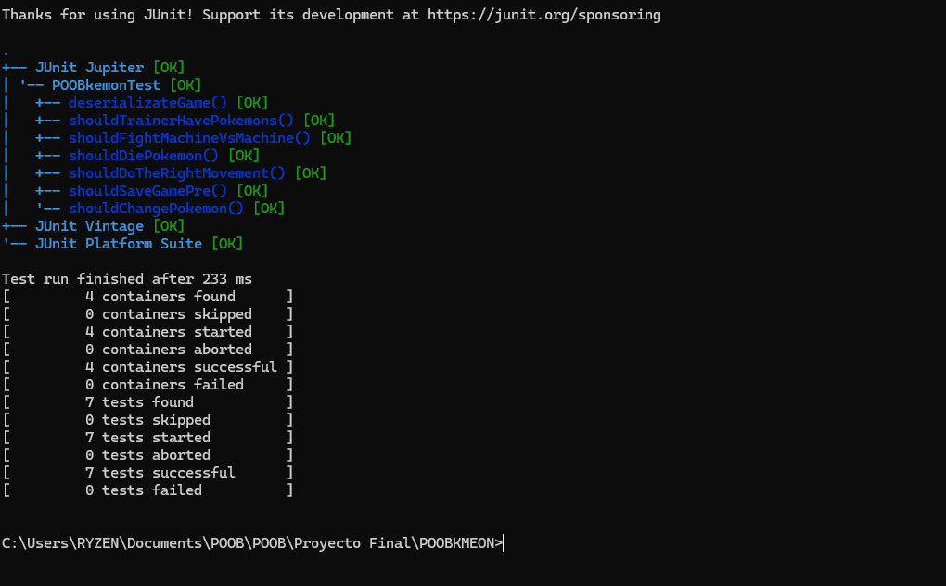

2. ¿Cuál es el estado actual del proyecto en términos de mini-ciclos? ¿por qué?

El estado actual del proyecto en términos de mini-ciclos es completo, consideramos que a pesar de tener dificultades logramos sacar adelante cada mini-ciclo.

3. ¿Cuál fue el tiempo total invertido por cada uno de ustedes? (Horas/Hombre)

Andrés Cardozo: 95 horas

Tulio Riaño: 95 horas

4. ¿Cuál consideran fue el mayor logro? ¿Por qué?

El mayor logro fue observar como mediante la conexión del dominio y la presentación se veía una batalla de pokemones de manera asertiva y correcta siguiendo las reglas que se presentan en el documento.

5. ¿Cuál consideran que fue el mayor problema técnico? ¿Qué hicieron para resolverlo?

El mayor problema técnico reiteramos que fue todo lo relacionado a la presentación para llevar la interfaz gráfica a algo que se puede considerar “Atractivo al cliente”, para resolver esto estuvimos investigando como manejar todo tipo de layouts y como importar gifs o imágenes.

6. ¿Qué hicieron bien como equipo? ¿Qué se comprometen a hacer para mejorar los resultados?

De nuevo resaltamos la comunicación y disposición para desarrollar el proyecto, así mismo mantenemos nuestro compromiso por la ayuda mutua que se evidencia en el desempeño.

7. Considerando las prácticas XP incluídas en los laboratorios. ¿cuál fue la más útil? ¿por qué?

Las prácticas XP incluidas en el proyecto son pair programming, testing, when a bug appears a test is created, only one pair integrates code at a time.

8. ¿Qué referencias usaron? ¿Cuál fue la más útil? Incluyan citas con estándares adecuados.

[Java AWT | CardLayout Class | GeeksforGeeks](https://www.geeksforgeeks.org/java-awt-cardlayout-class/)

[Introduction to Event Listeners (The Java™ Tutorials > Creating a GUI With Swing > Writing Event Listeners)](https://docs.oracle.com/javase/tutorial/uiswing/events/intro.html)

[Event Handling in Java | GeeksforGeeks](https://www.geeksforgeeks.org/event-handling-in-java/)

[Lista de movimientos por generación - WikiDex, la enciclopedia Pokémon](https://www.wikidex.net/wiki/Lista_de_movimientos_por_generaci%C3%B3n#Movimientos_de_la_primera_generaci%C3%B3n)

[Videojuegos - WikiDex, la enciclopedia Pokémon](https://www.wikidex.net/wiki/Videojuegos)

[Pokémon (serie de videojuegos - Wikipedia, la enciclopedia libre](https://es.wikipedia.org/wiki/Pok%C3%A9mon_(serie_de_videojuegos)

[Calculadora de daños Pokémon sencilla en línea](https://calculatorshub.net/es/calculadoras-de-juegos/Calculadora-sencilla-de-da%C3%B1os-de-Pok%C3%A9mon./)

[Lambda Expressions (The Java™ Tutorials > Learning the Java Language > Classes and Objects)](https://docs.oracle.com/javase/tutorial/java/javaOO/lambdaexpressions.html)

[JButton (Java Platform SE 8 )](https://docs.oracle.com/javase/8/docs/api/javax/swing/JButton.html)